**ĐẠI HỌC BÁCH KHOA HÀ NỘI**

**TRƯỜNG CÔNG NGHỆ THÔNG TIN VÀ TRUYỀN THÔNG**

**_________***_________**



**BÁO CÁO PROJECT 3**

**MÔ TẢ PHÂN TÍCH YÊU CẦU PHẦN MỀM**

Hệ thống shop bán quần áo online

Giảng viên hướng dẫn: **TS Nguyễn Tuấn Dũng**

Sinh viên thực hiện: **Đặng Xuân Hưng** MSSV: **20176028**

*Hà nội, tháng 5/2022*

**MỤC LỤC**

**1. Giới thiệu đề tài:** **3**

1.1 Đặt vấn đề 4

1.2 Mục tiêu và phạm vi của đề bài 4

1.3 Các thuật ngữ và từ viết tắt 4

1.4 Tài liệu tham khảo 4

1.5 Tổng quan tài liệu 4

**2. Phân tích yêu cầu phần mềm** **5**

2.1. Các tác nhân của hệ thống: 5

2.2. Phân tích yêu cầu chức năng: 6

2.2.1 Biểu đồ use case tổng quan của hệ thống 6

2.2.2 Nhóm Use Case của “Khách” 6

2.2.2.1 Phân rã Use Case 6

2.2.2.2 Đặc tả Use Case 7

UC001 “Đăng ký” 7

UC002 “Đăng nhập” 8

UC003 “Xem danh mục sản phẩm” 9

UC004 “Tìm kiếm sản phẩm” 9

UC005 “Xem sản phẩm” 10

UC006 “Thêm vào giỏ hàng” 11

UC007 “Xem giỏ hàng” 11

UC008 “Thay đổi số lương” 12

UC009 “Xóa sản phẩm khỏi giỏ hàng” 12

UC010 “Thanh toán” 13

2.2.3 Nhóm Use Case của “Người dùng” 14

2.2.3.1 Phân rã Use Case “Người dùng” 14

2.2.3.2 Đặc tả Use Case 14

UC011 “Đăng xuất” 14

UC012 “Thanh toán” 15

UC013 “Xem danh sách đơn hàng” 15

UC014 “Đổi mật khẩu” 16

UC015 “Xem thông tin cá nhân” 17

UC016 “Thay đổi thông tin cá nhân” 17

UC017 “Rate và comment” 18

2.2.4 Nhóm Use Case của “Admin” 19

2.2.4.1 Phân rã Use Case “Admin” 19

2.2.4.2 Đặc tả Use Case 19

UC018 “Thêm sản phẩm” 20

UC019 “Xóa sản phẩm” 20

UC020 “Sửa thông tin sản phẩm” 21

UC021 “Xem thông tin tài khoản” 22

UC022 “Tìm kiếm tài khoản” 23

UC023 “Cấp quyền Admin” 23

UC024 “Xem trạng thái” 24

UC025 “Tìm kiếm đơn hàng” 24

UC026 “Thêm danh mục” 25

UC027 “Sửa danh mục” 26

UC028 “Xóa danh mục” 26

UC029 “Thống kê” 27

2.3 Phân tích yêu cầu phi chức năng 28

2.3.1 Yêu cầu bảo mật 28

2.3.2 Yêu cầu hiệu năng 28

2.3.3 Yêu cầu giao diện 28

# 1. Giới thiệu đề tài:

## 1.1 Đặt vấn đề

Hiện nay không chỉ ở riêng Việt Nam, thế giới đã có rất nhiều các trang web shop bán hàng quần áo. Không chỉ các thương hiệu quần áo nổi tiếng mới có website cho riêng họ mà các shop quần áo nhỏ lẻ thậm chí còn có một trang website của riêng mình. Việc có cho mình mình trang web riêng để phục vụ cho việc bán hàng là xu hướng hiện nay của toàn thế giới.

Nhận thấy nhu cầu đó, em đã xây dựng Hệ thống shop bán quần áo online nhằm tiếp cận và học hỏi khả năng xây dựng hệ thống.

## 1.2 Mục tiêu và phạm vi của đề bài

Qua khảo sát và phân tích, xây dựng hệ thống với các mục tiêu chính sau:

* Hiểu biết hình thức kinh doanh thương mại điện tử.
* Hiểu biết về các giải pháp xây dựng một website thương mại điện tử.
* Xây dựng một website mang lại thuận tiện cho người dùng, tiết kiệm thời gian khi có nhu cầu mua một sản phẩm.
* Xây dựng Website giúp cho nhân viên quản lý thông tin một cách trực quan, thuận tiện.
* Nắm được cách thức bảo mật website.

Phạm vi của đề tài:

* Xây dựng các chức năng cho khách hàng
* Xây dựng các chức năng cho người dùng và quản trị viên
* Tìm hiểu một vài công nghệ mới ứng dụng trên ReactJS

## 1.3 Các thuật ngữ và từ viết tắt

|  |  |
| --- | --- |
| STT | Số thứ tự |
| UC | Use Case |

## 1.4 Tài liệu tham khảo

## 1.5 Tổng quan tài liệu

* Tài liệu gồm hai phần:
  + 1. Giới thiệu đề tài nhằm cung cấp cho người dùng cái nhìn khái quát về hệ thống shop bán quần áo online, cũng như tài liệu mô tả phân tích yêu cầu phần mềm về hệ thống shop bán quần áo online.
  + 2. Phân tích yêu cầu phần mềm trình bày các use case tổng quan và nhóm các use case của hệ thống, đặc tả các chức năng và các ràng buộc với các chức năng đó của hệ thống.

# 2. Phân tích yêu cầu phần mềm

## 2.1. Các tác nhân của hệ thống:

Hệ thống gồm 3 tác nhân:

* Khách: Là những người dùng chưa đăng nhập vào hệ thống. Khách chỉ truy cập được vào trang web tìm kiếm và xem thông tin của sản phẩm. Đăng ký thành viên để có tài khoản đăng nhập vào hệ thống. Sau khi đăng nhập sẽ thành người dùng hay admin tùy thuộc vào quyền của tài khoản đó.
* Người dùng: Là khách sau khi khách đăng nhập với tài khoản người dùng, là những người muốn xem và mua sản phẩm từ trang web. Người dùng có các chức năng như: Tìm kiếm và xem thông tin sản phẩm, thêm bớt sản phẩm vào giỏ hàng, thanh toán, sửa đổi thông tin người dùng, …
* Admin: là khách sau khi khách đăng nhập với tài khoản admin, là quản trị viên của hệ thống. Họ thực hiện các chức năng như quản lý tài khoản của người dùng, tìm kiếm và xem thông tin sản phẩm, thêm bớt sản phẩm, sửa đổi thông tin sản phẩm, thống kê, …

## 2.2. Phân tích yêu cầu chức năng:

### 2.2.1 Biểu đồ use case tổng quan của hệ thống

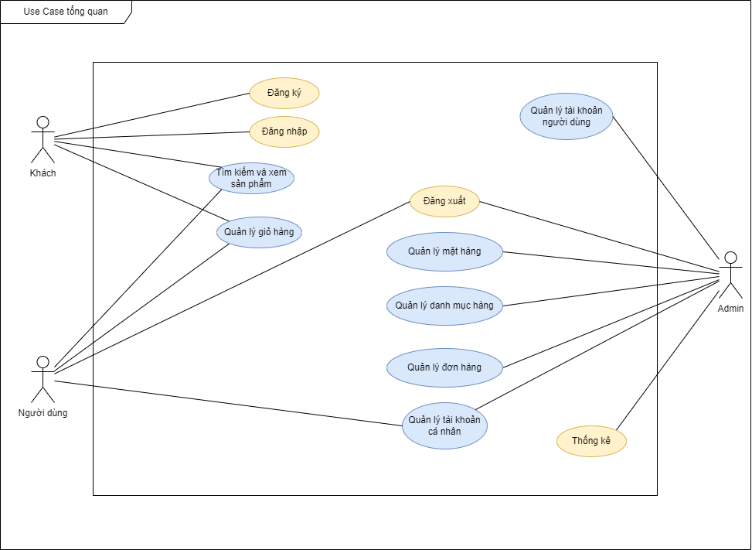

### 2.2.2 Nhóm Use Case của “Khách”

#### 2.2.2.1 Phân rã Use Case

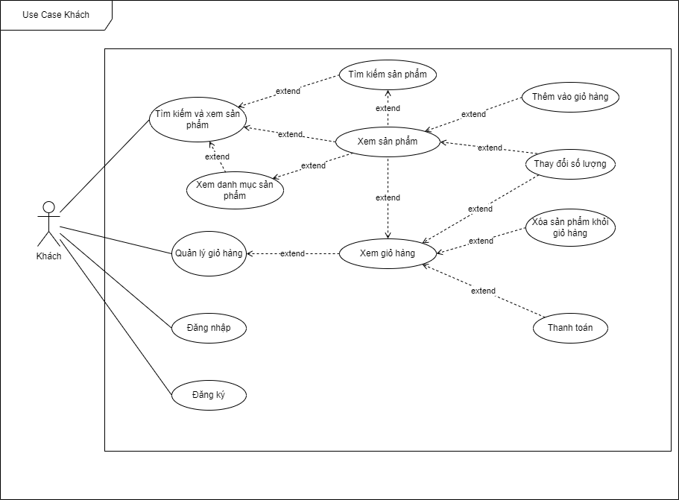

#### 2.2.2.2 Đặc tả Use Case

##### UC001 “Đăng ký”

|  |  |  |  |
| --- | --- | --- | --- |
| Mã Use Case | UC001 | Tên Use Case | Đăng ký |
| Tác nhân | Khách | | |
| Mục đích ca sử dụng | Tạo tài khoản | | |
| Sự kiện kích hoạt | Khách chọn chức năng đăng ký | | |
| Tiền điều kiện | Không có | | |
| Luồng sự kiện chính  (Thành công) | STT | Thực hiện bởi | Hành động |
| 1 | Khách | Chọn chức năng đăng ký |
| 2 | Hệ thống | Hiển thị giao diện Form đăng ký |
| 3 | Khách | Nhập vào thông tin đăng ký. Chọn đăng ký |
| 4 | Hệ thống | Lưu thông tin đăng ký và thông báo đăng ký thành công |
| Luồng sự kiện thay thế | STT | Thực hiện bởi | Hành động |
| 4a | Hệ thống | Thông báo thông tin nhập không đúng hoặc đã tài khoản đã tồn tại |
| Hậu điều kiện | Hệ thống thông báo đăng ký thành công | | |

##### UC002 “Đăng nhập”

|  |  |  |  |
| --- | --- | --- | --- |
| Mã Use Case | UC002 | Tên Use Case | Đăng nhập |
| Tác nhân | Khách | | |
| Mục đích ca sử dụng | Truy cập vào hệ thống | | |
| Sự kiện kích hoạt | Khách chọn chức năng đăng nhập | | |
| Tiền điều kiện | Không có | | |
| Luồng sự kiện chính  (Thành công) | STT | Thực hiện bởi | Hành động |
| 1 | Khách | Chọn chức năng đăng nhập |
| 2 | Hệ thống | Hiển thị giao diện Form đăng nhập |
| 3 | Khách | Nhập vào thông tin đăng nhập. Chọn đăng nhập |
| 4 | Hệ thống | Kiểm tra tài khoản và chuyển hướng sang giao diện web của loại tài khoản đó |
| Luồng sự kiện thay thế | STT | Thực hiện bởi | Hành động |
| 4a | Hệ thống | Thông báo sai mật khẩu hoặc không tồn tại tài khoản |
| Hậu điều kiện | Hệ thống hiển thị giao diện web của loại tài khoản đó | | |

##### UC003 “Xem danh mục sản phẩm”

|  |  |  |  |
| --- | --- | --- | --- |
| Mã Use Case | UC003 | Tên Use Case | Xem danh mục sản phẩm |
| Tác nhân | Khách | | |
| Mục đích ca sử dụng | Xem những sản phẩm thuộc loại hàng đó | | |
| Sự kiện kích hoạt | Khách chọn vào danh mục sản phẩm muốn xem | | |
| Tiền điều kiện | Không có | | |
| Luồng sự kiện chính  (Thành công) | STT | Thực hiện bởi | Hành động |
| 1 | Khách | Chọn danh mục sản phẩm muốn xem |
| 2 | Hệ thống | Hiển thị ra danh sách sản phẩm thuộc danh mục |
| Luồng sự kiện thay thế | Không có | | |
| Hậu điều kiện | Hệ thống hiển thị ra danh sách sản phẩm thuộc danh mục | | |

##### UC004 “Tìm kiếm sản phẩm”

|  |  |  |  |
| --- | --- | --- | --- |
| Mã Use Case | UC004 | Tên Use Case | Tìm kiếm sản phẩm |
| Tác nhân | Khách | | |
| Mục đích ca sử dụng | Tìm kiếm sản phẩm nhanh hơn | | |
| Sự kiện kích hoạt | Khách chọn chức năng tìm kiếm sản phẩm | | |
| Tiền điều kiện | Không có | | |
| Luồng sự kiện chính  (Thành công) | STT | Thực hiện bởi | Hành động |
| 1 | Khách | Chọn chức năng tìm kiếm sản phẩm |
| 2 | Khách | Nhập thông tin và nhấn tìm kiếm |
| 3 | Hệ thống | Hiển thị danh sách sản phẩm dựa vào thông tin nhập |
| Luồng sự kiện thay thế | Không có | | |
| Hậu điều kiện | Hệ thống hiển thị kết quả phù hợp | | |

##### UC005 “Xem sản phẩm”

|  |  |  |  |
| --- | --- | --- | --- |
| Mã Use Case | UC005 | Tên Use Case | Xem sản phẩm |
| Tác nhân | Khách | | |
| Mục đích ca sử dụng | Xem thông tin chi tiết sản phẩm | | |
| Sự kiện kích hoạt | Khách chọn sản phẩm muốn xem | | |
| Tiền điều kiện | Không có | | |
| Luồng sự kiện chính  (Thành công) | STT | Thực hiện bởi | Hành động |
| 1 | Khách | Chọn 1 sản phẩm muốn xem |
| 2 | Hệ thống | Hiển thị thông tin chi tiết của sản phẩm đó |
| Luồng sự kiện thay thế | Không có | | |
| Hậu điều kiện | Hệ thống thông tin chi tiết của sản phẩm đó | | |

##### UC006 “Thêm vào giỏ hàng”

|  |  |  |  |
| --- | --- | --- | --- |
| Mã Use Case | UC006 | Tên Use Case | Thêm vào giỏ hàng |
| Tác nhân | Khách | | |
| Mục đích ca sử dụng | Thêm sản phẩm muốn mua vào giỏ hàng | | |
| Sự kiện kích hoạt | Khách chọn chức năng thêm vào giỏ hàng | | |
| Tiền điều kiện | Phải thực hiện chức năng xem sản phẩm trước đó | | |
| Luồng sự kiện chính  (Thành công) | STT | Thực hiện bởi | Hành động |
| 1 | Khách | Chọn chức năng thêm vào giỏ hàng |
| 2 | Hệ thống | Cập nhật thông tin giỏ hàng |
| Luồng sự kiện thay thế | Không có | | |
| Hậu điều kiện | Hệ thống cập nhật thông tin giỏ hàng | | |

##### UC007 “Xem giỏ hàng”

|  |  |  |  |
| --- | --- | --- | --- |
| Mã Use Case | UC007 | Tên Use Case | Xem giỏ hàng |
| Tác nhân | Khách | | |
| Mục đích ca sử dụng | Xem sản phẩm đang có trong giỏ hàng | | |
| Sự kiện kích hoạt | Khách chọn chức năng xem giỏ hàng | | |
| Tiền điều kiện | Không có | | |
| Luồng sự kiện chính  (Thành công) | STT | Thực hiện bởi | Hành động |
| 1 | Khách | Chọn chức năng xem giỏ hàng |
| 2 | Hệ thống | Hiển thị giao diện giỏ hàng |
| Luồng sự kiện thay thế | Không có | | |
| Hậu điều kiện | Hệ thống hiển thị giao diện giỏ hàng | | |

##### UC008 “Thay đổi số lương”

|  |  |  |  |
| --- | --- | --- | --- |
| Mã Use Case | UC008 | Tên Use Case | Thay đổi số lượng |
| Tác nhân | Khách | | |
| Mục đích ca sử dụng | Tăng giảm số lượng sản phẩm | | |
| Sự kiện kích hoạt | Khách chọn 1 trong 2 chức năng tăng giảm sản phẩm | | |
| Tiền điều kiện | 1. Phải chọn chức năng xem sản phẩm trước đó. 2. Trong giỏ hàng: Phải có sản phẩm được thêm vào giỏ hàng. | | |
| Luồng sự kiện chính  (Thành công) | STT | Thực hiện bởi | Hành động |
| 1 | Khách | Chọn chức năng tăng hoặc giảm giảm phẩm |
| 2 | Hệ thống | Thay đổi số lượng sản phẩm |
| Luồng sự kiện thay thế | Không có | | |
| Hậu điều kiện | Hệ thống cập nhật số lượng sản phẩm | | |

##### UC009 “Xóa sản phẩm khỏi giỏ hàng”

|  |  |  |  |
| --- | --- | --- | --- |
| Mã Use Case | UC009 | Tên Use Case | Xóa sản phẩm khỏi giỏ hàng |
| Tác nhân | Khách | | |
| Mục đích ca sử dụng | Xóa sản phẩm không muốn mua nữa khỏi giỏ hàng | | |
| Sự kiện kích hoạt | Khách chọn chức năng xóa sản phẩm | | |
| Tiền điều kiện | Phải thực hiện chức năng xem giỏ hàng và trong giỏ phải có sản phẩm | | |
| Luồng sự kiện chính  (Thành công) | STT | Thực hiện bởi | Hành động |
| 1 | Khách | Chọn chức năng xóa sản phẩm khỏi giỏ hàng |
| 2 | Hệ thống | Thông báo xóa thành công |
| Luồng sự kiện thay thế | Không có | | |
| Hậu điều kiện | Hệ thống cập nhật lại giỏ hàng | | |

##### UC010 “Thanh toán”

|  |  |  |  |
| --- | --- | --- | --- |
| Mã Use Case | UC010 | Tên Use Case | Thanh toán |
| Tác nhân | Khách | | |
| Mục đích ca sử dụng | Thanh toán sản phẩm trong giỏ hàng | | |
| Sự kiện kích hoạt | Khách chọn chức năng thanh toán | | |
| Tiền điều kiện | Phải thực hiện chức năng xem giỏ hàng và trong giỏ hàng phải có sản phẩm | | |
| Luồng sự kiện chính  (Thành công) | STT | Thực hiện bởi | Hành động |
| 1 | Khách | Chọn chức năng thanh toán |
| 2 | Hệ thống | Hiển thị Form đăng nhập |
| Luồng sự kiện thay thế | Không có | | |
| Hậu điều kiện | Hệ thống hiển thị form đăng nhập | | |

### 2.2.3 Nhóm Use Case của “Người dùng”

#### 2.2.3.1 Phân rã Use Case “Người dùng”

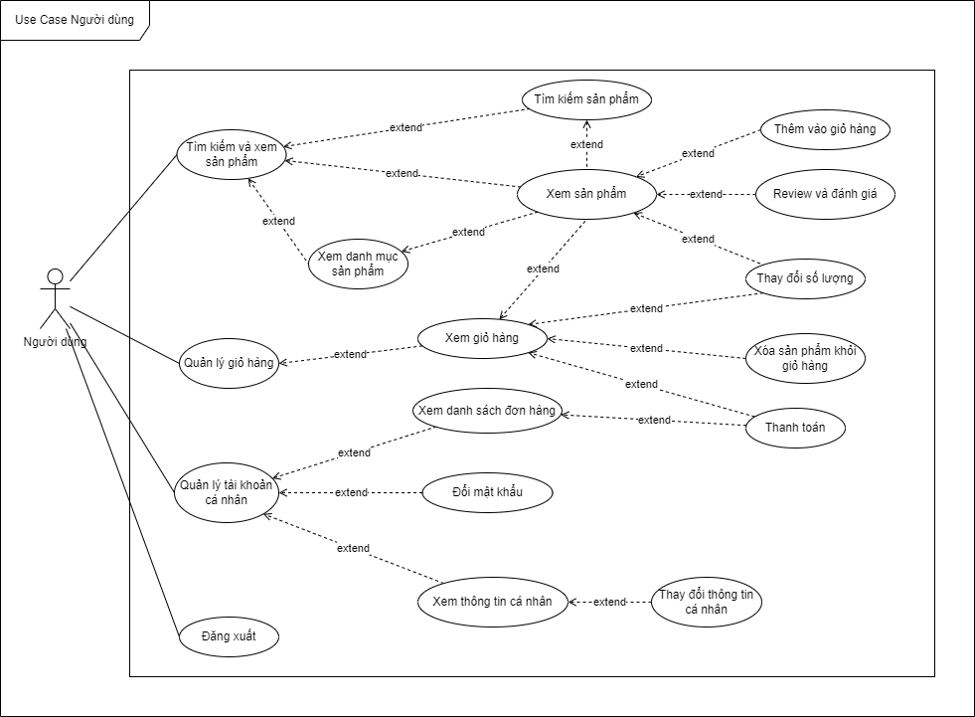

* Các chức năng “Tìm kiếm sản phẩm”, “Xem danh mục sản phẩm”, “Xem sản phẩm”, “Thêm vào giỏ hàng”, “Xem giỏ hàng”, “Thay đổi số lượng” và “Xóa sản phẩm khỏi giỏ hàng” tương tự như của tác nhân Khách.

#### 2.2.3.2 Đặc tả Use Case

##### UC011 “Đăng xuất”

|  |  |  |  |
| --- | --- | --- | --- |
| Mã Use Case | UC011 | Tên Use Case | Đăng xuất |
| Tác nhân | Người dùng | | |
| Mục đích ca sử dụng | Thoát tài khoản khỏi hệ thống | | |
| Sự kiện kích hoạt | Khách chọn chức năng đăng xuất | | |
| Tiền điều kiện | Không có | | |
| Luồng sự kiện chính  (Thành công) | STT | Thực hiện bởi | Hành động |
| 1 | Người dùng | Chọn chức đăng xuất |
| 2 | Hệ thống | Hiển thị giao diện của khách |
| Luồng sự kiện thay thế | Không có | | |
| Hậu điều kiện | Hệ thống hiển thị giao diện của khách | | |

##### UC012 “Thanh toán”

|  |  |  |  |
| --- | --- | --- | --- |
| Mã Use Case | UC009 | Tên Use Case | Thanh toán |
| Tác nhân | Người dùng | | |
| Mục đích ca sử dụng | Thanh toán sản phẩm trong giỏ hàng | | |
| Sự kiện kích hoạt | Người dùng chọn chức năng thanh toán | | |
| Tiền điều kiện | Phải thực hiện chức năng xem giỏ hàng và trong giỏ hàng phải có sản phẩm | | |
| Luồng sự kiện chính  (Thành công) | STT | Thực hiện bởi | Hành động |
| 1 | Người dùng | Chọn chức năng thanh toán |
| 2 | Hệ thống | Hiển thị giao diện thanh toán |
| 3 | Người dùng | Nhập thông tin thanh toán |
| 4 | Hệ thống | Thông báo thanh toán thành công |
| Luồng sự kiện thay thế | STT | Thực hiện bởi | Hành động |
| 4a | Hệ thống | Thông báo thanh toán thất bại |
| Hậu điều kiện | Hệ thống thông báo thanh toán thành công | | |

##### UC013 “Xem danh sách đơn hàng”

|  |  |  |  |
| --- | --- | --- | --- |
| Mã Use Case | UC013 | Tên Use Case | Xem danh sách đơn hàng |
| Tác nhân | Người dùng | | |
| Mục đích ca sử dụng | Xem danh sách đơn hàng | | |
| Sự kiện kích hoạt | Người dùng chọn chức năng danh sách đơn hàng | | |
| Tiền điều kiện | Không có | | |
| Luồng sự kiện chính  (Thành công) | STT | Thực hiện bởi | Hành động |
| 1 | Người dùng | Chọn chức năng danh sách đơn hàng |
| 2 | Hệ thống | Hiển thị danh sách đơn hàng của người dùng |
| Luồng sự kiện thay thế | Không có | | |
| Hậu điều kiện | Hệ thống hiển thị danh sách đơn hàng của người dùng | | |

##### UC014 “Đổi mật khẩu”

|  |  |  |  |
| --- | --- | --- | --- |
| Mã Use Case | UC014 | Tên Use Case | Đổi mật khẩu |
| Tác nhân | Người dùng | | |
| Mục đích ca sử dụng | Đổi mật khẩu | | |
| Sự kiện kích hoạt | Người dùng chọn chức năng đổi mật khẩu | | |
| Tiền điều kiện | Không có | | |
| Luồng sự kiện chính  (Thành công) | STT | Thực hiện bởi | Hành động |
| 1 | Người dùng | Chọn chức năng đổi mật khẩu |
| 2 | Hệ thống | Hiển thị giao diện form đổi mật khẩu |
| 3 | Người dùng | Nhập thông tin |
| 4 | Hệ thống | Thông báo đổi mật khẩu thành công và lưu thông tin lên hệ thống |
| Luồng sự kiện thay thế | STT | Thực hiện bởi | Hành động |
| 4a | Hệ thống | Thông báo đổi mật khẩu thất bại. Đề nghị nhập lại thông tin |
| Hậu điều kiện | Hệ thống thông báo đổi mật khẩu thành công | | |

##### UC015 “Xem thông tin cá nhân”

|  |  |  |  |
| --- | --- | --- | --- |
| Mã Use Case | UC015 | Tên Use Case | Xem thông tin cá nhân |
| Tác nhân | Người dùng | | |
| Mục đích ca sử dụng | Xem thông tin cá nhân | | |
| Sự kiện kích hoạt | Người dùng chọn chức năng xem thông tin cá nhân | | |
| Tiền điều kiện | Không có | | |
| Luồng sự kiện chính  (Thành công) | STT | Thực hiện bởi | Hành động |
| 1 | Người dùng | Chọn chức năng xem thông tin cá nhân |
| 2 | Hệ thống | Hiển thị thông tin cá nhân của người dùng đó |
| Luồng sự kiện thay thế | Không có | | |
| Hậu điều kiện | Hệ thống hiển thị thông tin cá nhân của người dùng đó | | |

##### UC016 “Thay đổi thông tin cá nhân”

|  |  |  |  |
| --- | --- | --- | --- |
| Mã Use Case | UC016 | Tên Use Case | Thay đổi thông tin cá nhân |
| Tác nhân | Người dùng | | |
| Mục đích ca sử dụng | Thay đổi thông tin mong muốn | | |
| Sự kiện kích hoạt | Người dùng chọn chức năng thay đổi thông tin cá nhân | | |
| Tiền điều kiện | Thực hiện chức năng xem thông tin cá nhân | | |
| Luồng sự kiện chính  (Thành công) | STT | Thực hiện bởi | Hành động |
| 1 | Người dùng | Chọn chức năng thay đổi thông tin cá nhân |
| 2 | Hệ thống | Hiển thị giao diện form thay đổi thông tin |
| 3 | Người dùng | Chọn và nhập thông tin muốn thay đổi |
| 4 | Hệ thống | Thông báo thay đổi thành công và lưu thông tin lên hệ thống |
| Luồng sự kiện thay thế | STT | Thực hiện bởi | Hành động |
| 4a | Hệ thống | Thông báo thông tin không hợp lệ. |
| Hậu điều kiện | Hệ thống cập nhật lại thông tin. | | |

##### UC017 “Rate và comment”

|  |  |  |  |
| --- | --- | --- | --- |
| Mã Use Case | UC017 | Tên Use Case | Rate & comment |
| Tác nhân | Người dùng | | |
| Mục đích ca sử dụng | Đánh giá sao sản phẩm và để lại bình luận | | |
| Sự kiện kích hoạt | Người dùng chọn sao và nhập comment | | |
| Tiền điều kiện | Phải thực hiện xem sản phẩm | | |
| Luồng sự kiện chính  (Thành công) | STT | Thực hiện bởi | Hành động |
| 1 | Người dùng | Nhập bình luận |
| 2 | Người dùng | Chọn số sao và xác nhận |
| 3 | Hệ thống | Lưu lại bình luận và số sao |
| Luồng sự kiện thay thế | Không có | | |
| Hậu điều kiện | Hệ thống lưu lại và cập nhật | | |

### 2.2.4 Nhóm Use Case của “Admin”

#### 2.2.4.1 Phân rã Use Case “Admin”

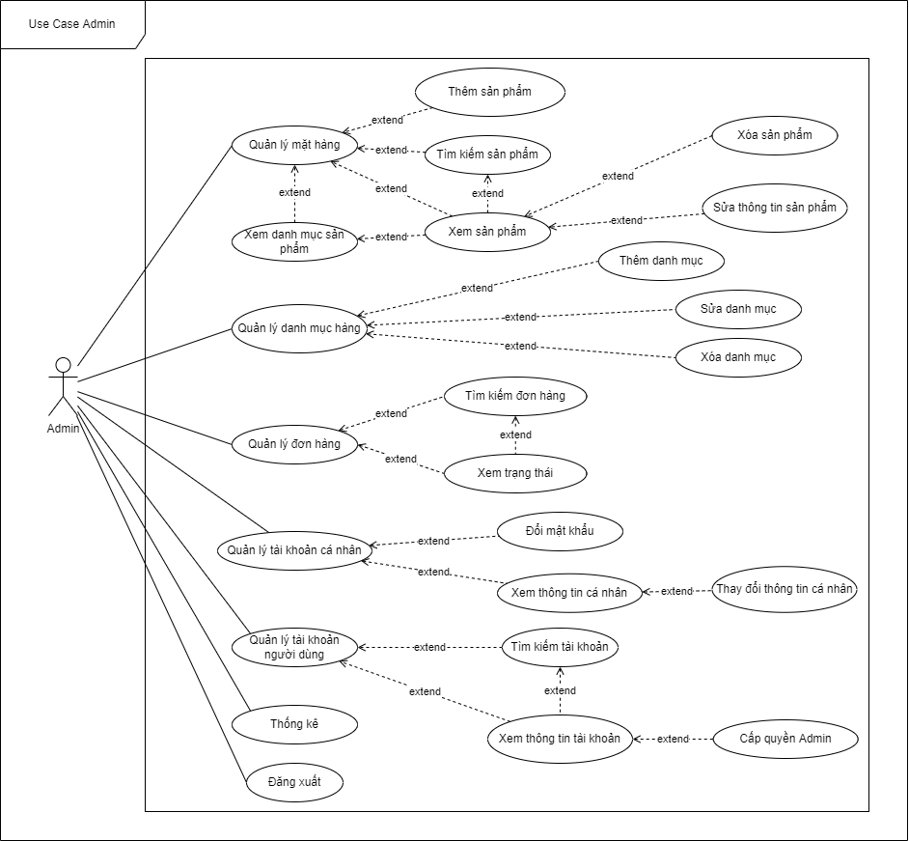

* Các chức năng “Đăng xuất”, “Đổi mật khẩu”, “Thay đổi thông tin cá nhân” và “Xem thông tin cá nhân” tương tự như của tác nhân Người dùng.
* Các chức năng “Tìm kiếm sản phẩm”, “Xem danh mục sản phẩm” và “Xem sản phẩm” tương tự như của tác nhân Khách.

#### 2.2.4.2 Đặc tả Use Case

##### UC018 “Thêm sản phẩm”

|  |  |  |  |
| --- | --- | --- | --- |
| Mã Use Case | UC018 | Tên Use Case | Thêm sản phẩm |
| Tác nhân | Admin | | |
| Mục đích ca sử dụng | Thêm 1 sản phẩm mới | | |
| Sự kiện kích hoạt | Admin chọn chức năng thêm sản phẩm | | |
| Tiền điều kiện | Thực hiện chức năng xem loại hàng | | |
| Luồng sự kiện chính  (Thành công) | STT | Thực hiện bởi | Hành động |
| 1 | Admin | Chọn chức năng thêm sản phẩm |
| 2 | Hệ thống | Hiển thị giao diện form nhập sản phẩm mới |
| 3 | Admin | Nhập thông tin sản phẩm mới. Chọn thêm |
| 4 | Hệ thống | Thông báo thêm sản phẩm thành công và lưu sản phẩm mới lên hệ thống |
| Luồng sự kiện thay thế | Không có | | |
| Hậu điều kiện | Hệ thống thông báo thêm sản phẩm mới thành công và cập nhật thông tin sản phẩm mới. | | |

##### UC019 “Xóa sản phẩm”

|  |  |  |  |
| --- | --- | --- | --- |
| Mã Use Case | UC019 | Tên Use Case | Xóa sản phẩm |
| Tác nhân | Admin | | |
| Mục đích ca sử dụng | Xóa sản phẩm muốn xóa | | |
| Sự kiện kích hoạt | Admin chọn chức năng xóa sản phẩm | | |
| Tiền điều kiện | Thực hiện chức năng xem sản phẩm | | |
| Luồng sự kiện chính  (Thành công) | STT | Thực hiện bởi | Hành động |
| 1 | Admin | Chọn chức năng xóa sản phẩm |
| 2 | Hệ thống | Hiển thị popup xác nhận |
| 3 | Admin | Xác nhận xóa |
| 4 | Hệ thống | Thông báo xóa sản phẩm thành công và cập nhật thông tin lên hệ thống |
| Luồng sự kiện thay thế | STT | Thực hiện bởi | Hành động |
| 3a | Admin | Xác nhận hủy |
| 4a | Hệ thống | Đóng popup, giữ nguyên thông tin |
| Hậu điều kiện | Hệ thống cập nhật thông tin và thông báo xóa thành công | | |

##### UC020 “Sửa thông tin sản phẩm”

|  |  |  |  |
| --- | --- | --- | --- |
| Mã Use Case | UC020 | Tên Use Case | Sửa thông tin sản phẩm |
| Tác nhân | Admin | | |
| Mục đích ca sử dụng | Sửa thông tin sản phẩm muốn sửa | | |
| Sự kiện kích hoạt | Admin chọn chức năng sửa thông tin sản phẩm | | |
| Tiền điều kiện | Thực hiện chức năng xem sản phẩm | | |
| Luồng sự kiện chính  (Thành công) | STT | Thực hiện bởi | Hành động |
| 1 | Admin | Chọn chức năng sửa thông tin sản phẩm |
| 2 | Hệ thống | Hiển thị form sửa thông tin sản phẩm |
| 3 | Admin | Chọn và nhập thông tin cần sửa. Chọn sửa |
| 4 | Hệ thống | Thông báo sửa thông tin thành công và cập nhật thông tin lên hệ thống |
| Luồng sự kiện thay thế | STT | Thực hiện bởi | Hành động |
| 4a | Hệ thống | Thông tin nhập sửa không hợp lệ. Nhập lại |
| Hậu điều kiện | Hệ thống thông báo sửa thông tin thành công và cập nhật thông tin lên hệ thống | | |

##### UC021 “Xem thông tin tài khoản”

|  |  |  |  |
| --- | --- | --- | --- |
| Mã Use Case | UC021 | Tên Use Case | Xem thông tin tài khoản |
| Tác nhân | Admin | | |
| Mục đích ca sử dụng | Xem thông tin của tài khoản muốn xem | | |
| Sự kiện kích hoạt | Admin chọn chức năng tài khoản muốn xem | | |
| Tiền điều kiện | Không có | | |
| Luồng sự kiện chính  (Thành công) | STT | Thực hiện bởi | Hành động |
| 1 | Admin | Chọn tài khoản muốn xem |
| 2 | Hệ thống | Hiển thị thông tin tài khoản muốn xem |
| Luồng sự kiện thay thế | Không có | | |
| Hậu điều kiện | Hiển thị thông tin của tài khoản đó | | |

##### UC022 “Tìm kiếm tài khoản”

|  |  |  |  |
| --- | --- | --- | --- |
| Mã Use Case | UC022 | Tên Use Case | Tìm kiếm tài khoản |
| Tác nhân | Admin | | |
| Mục đích ca sử dụng | Tìm kiếm tài khoản nhanh hơn | | |
| Sự kiện kích hoạt | Admin chọn chức năng tìm kiếm tài khoản | | |
| Tiền điều kiện | Không có | | |
| Luồng sự kiện chính  (Thành công) | STT | Thực hiện bởi | Hành động |
| 1 | Admin | Chọn chức năng tìm kiếm tài khoản |
| 2 | Admin | Nhập thông tin muốn tìm và chọn tìm kiếm |
| 3 | Hệ thống | Hiển thị kết quả tìm kiếm phù hợp |
| Luồng sự kiện thay thế | Không có | | |
| Hậu điều kiện | Hệ thống hiển thị kết quả tìm kiếm phù hợp | | |

##### UC023 “Cấp quyền Admin”

|  |  |  |  |
| --- | --- | --- | --- |
| Mã Use Case | UC023 | Tên Use Case | Cấp quyền Admin |
| Tác nhân | Admin | | |
| Mục đích ca sử dụng | Cấp cho người dùng quyền admin | | |
| Sự kiện kích hoạt | Admin chọn cấp quyền Admin | | |
| Tiền điều kiện | Thực hiện chức năng xem thông tin tài khoản | | |
| Luồng sự kiện chính  (Thành công) | STT | Thực hiện bởi | Hành động |
| 1 | Admin | Chọn cấp quyền Admin |
| 2 | Hệ thống | Hiển thị popup xác nhận cấp quyền |
| 3 | Admin | Xác nhận có |
| 4 | Hệ thống | Thông báo cấp quyền thành công |
| Luồng sự kiện thay thế | STT | Thực hiện bởi | Hành động |
| 3a | Admin | Xác nhận hủy |
| 4a | Hệ thống | Đóng popup. |
| Hậu điều kiện | Hệ thống thông báo cấp quyền thành công và cập nhật thông tin | | |

##### UC024 “Xem trạng thái”

|  |  |  |  |
| --- | --- | --- | --- |
| Mã Use Case | UC024 | Tên Use Case | Xem trạng thái |
| Tác nhân | Admin | | |
| Mục đích ca sử dụng | Xem trạng thái của đơn hàng | | |
| Sự kiện kích hoạt | Admin chọn chức năng xem trạng thái đơn hàng | | |
| Tiền điều kiện | Không có | | |
| Luồng sự kiện chính  (Thành công) | STT | Thực hiện bởi | Hành động |
| 1 | Admin | Chọn chức năng xem trạng thái |
| 2 | Hệ thống | Hiển thị thông tin và trạng thái đơn hàng |
| Luồng sự kiện thay thế | Không có | | |
| Hậu điều kiện | Hệ thống hiển thị thông tin và trạng thái đơn hàng | | |

##### UC025 “Tìm kiếm đơn hàng”

|  |  |  |  |
| --- | --- | --- | --- |
| Mã Use Case | UC025 | Tên Use Case | Tìm kiếm đơn hàng |
| Tác nhân | Admin | | |
| Mục đích ca sử dụng | Tìm kiếm đơn hàng nhanh hơn | | |
| Sự kiện kích hoạt | Admin chọn chức năng tìm kiếm đơn hàng | | |
| Tiền điều kiện | Không có | | |
| Luồng sự kiện chính  (Thành công) | STT | Thực hiện bởi | Hành động |
| 1 | Admin | Chọn chức năng tìm kiếm đơn hàng |
| 2 | Admin | Nhập thông tin và nhấn tìm kiếm |
| 3 | Hệ thống | Hiển thị kết quả phù hợp |
| Luồng sự kiện thay thế | Không có | | |
| Hậu điều kiện | Hệ thống hiển thị kết quả phù hợp | | |

##### UC026 “Thêm danh mục”

|  |  |  |  |
| --- | --- | --- | --- |
| Mã Use Case | UC026 | Tên Use Case | Thêm danh mục |
| Tác nhân | Admin | | |
| Mục đích ca sử dụng | Thêm 1 danh mục hàng mới | | |
| Sự kiện kích hoạt | Admin chọn chức năng thêm danh mục | | |
| Tiền điều kiện | Không có | | |
| Luồng sự kiện chính  (Thành công) | STT | Thực hiện bởi | Hành động |
| 1 | Admin | Chọn chức năng thêm danh mục hàng |
| 2 | Admin | Nhập thông tin loại hàng và xác nhận thêm |
| 3 | Hệ thống | Thông báo thêm mặt hàng thành công và cập nhật lên hệ thống |
| Luồng sự kiện thay thế | STT | Thực hiện bởi | Hành động |
| 3a | Hệ thống | Thông báo thêm loại hàng thất bại. Đã tồn tại loại hàng |
| Hậu điều kiện | Hệ thống cập nhật thông tin. | | |

##### UC027 “Sửa danh mục”

|  |  |  |  |
| --- | --- | --- | --- |
| Mã Use Case | UC027 | Tên Use Case | Sửa danh mục |
| Tác nhân | Admin | | |
| Mục đích ca sử dụng | Sửa thông tin danh mục. | | |
| Sự kiện kích hoạt | Admin chọn chức năng sửa danh mục | | |
| Tiền điều kiện | Thực hiện chức năng xem thông tin danh mục sản phẩm | | |
| Luồng sự kiện chính  (Thành công) | STT | Thực hiện bởi | Hành động |
| 1 | Admin | Chọn chức năng sửa thông tin danh mục sản phẩm |
| 2 | Hệ thống | Hiển thị giao diện sửa danh mục |
| 3 | Admin | Sửa thông tin danh mục |
| 4 | Hệ thống | Thông báo thành công và cập nhật thông tin lên hệ thống. |
| Luồng sự kiện thay thế | Không có | | |
| Hậu điều kiện | Hệ thống cập nhật lại thông tin. | | |

##### UC028 “Xóa danh mục”

|  |  |  |  |
| --- | --- | --- | --- |
| Mã Use Case | UC028 | Tên Use Case | Xóa danh mục |
| Tác nhân | Admin | | |
| Mục đích ca sử dụng | Xóa danh mục mong muốn | | |
| Sự kiện kích hoạt | Admin chọn chức năng xóa danh mục | | |
| Tiền điều kiện | Thực hiện chức năng xem danh mục | | |
| Luồng sự kiện chính  (Thành công) | STT | Thực hiện bởi | Hành động |
| 1 | Admin | Chọn chức năng xóa danh mục |
| 2 | Hệ thống | Hiển thị popup xác nhận xóa |
| 3 | Người dùng | Xác nhận xóa |
| 4 | Hệ thống | Thông báo xóa thành công và cập nhật thông tin |
| Luồng sự kiện thay thế | Không có | | |
| Hậu điều kiện | Hệ thống cập nhật lại thông tin. | | |

##### UC029 “Thống kê”

|  |  |  |  |
| --- | --- | --- | --- |
| Mã Use Case | UC029 | Tên Use Case | Thống kê |
| Tác nhân | Admin | | |
| Mục đích ca sử dụng | Xem thống kê sản phẩm, đơn hàng, doanh thu. | | |
| Sự kiện kích hoạt | Admin chọn chức năng thống kê | | |
| Tiền điều kiện | Không có | | |
| Luồng sự kiện chính  (Thành công) | STT | Thực hiện bởi | Hành động |
| 1 | Admin | Chọn chức năng thống kê |
| 2 | Hệ thống | Hiển thị bảng thống kê |
| Luồng sự kiện thay thế | Không có | | |
| Hậu điều kiện | Hiển thị bảng thống kê | | |

## 2.3 Phân tích yêu cầu phi chức năng

### 2.3.1 Yêu cầu bảo mật

* Mật khẩu được mã hóa.
* Không sử dụng

### 2.3.2 Yêu cầu hiệu năng

* Thời gian xử lý yêu cầu chức năng tối đa 5s.

### 2.3.3 Yêu cầu giao diện

* Giao diện dễ nhìn.